MAKALAH
PERANCANGAN JARINGAN KOMPUTER
Dosen pengampu : Bana Handaga


Disusun Oleh :
Muhammad Ramadhan F
L200130159
Kelas A

PROGRAM STUDI TEKNIK INFORMATIKA
FAKULTAS KOMUNIKASI DAN INFORMATIKA
UNIVERSITAS MUHAMMADIYYAH SURAKARTA

KATA PENGANTAR

Puja dan puji syukur atas kehadirat Allah SWT yang telah melimpahkan segala rahmat dan karunia-Nya, sehingga penulis dapat menyelesaikan makalah yang merupakan tugas mata kuliah Perancangan Sistem Jaringan Komputer di Universitas Muhammadiyah Surakarta.
Penulis menyadari bahwa makalah ini masih jauh dari sempurna. Karena itu, kritik dan saran yang bersifat membangun senantiasa penulis terima dengan senang hati. Dengan segala keterbatasan, penulis menyadari pula bahwa makalah ini tak akan terwujud tanpa bantuan, bimbingan dan dorongan dari berbagai pihak.

Surakarta, 7 Maret 2016

Penulis
BAB I
Pendahuluan

- Latar Belakang Masalah
Pada Era sekarang, perkembangan teknologi mendorong perkembangan IPTEKnya. Salah satu manfaat dari perkembangan teknologi ini dapat mempermudah memperoleh informasi yang cepat dan akurat.
Salah satu perkembangan ada di perangkat komputer yang semakin modern. Tuntutan kebutuhan akan informasi dan penggunaan komputer yang semakin banyak mendorong terbentuknya sebuah jaringan komputer yang mampu membantu dan melayani berbagai kebutuhan tertentu.

- Tujuan
Tujuan dari pembuatan makalah ini untuk menambah informasi penulis dan pembaaca serta guna melengkapi tugas mata kuliah perancangan jaringankcomputer.

- Rumusan Masalah
Hal-hal yang akan dibahas dalam makalah ini antara lain:
- Definisi TCP/IP
- Definisi layer pada TCP/IP
- Perangkat penunjang TCP/IP

- Manfaat
Makalah ini di harapkan mampu menambah wawasan tentang TCP/IP

BAB II
ISI

- Definisi TCP/IP (Transmission Control Protocol/ Internet Protocol
TCP/IP adalah standar komunikasi data yang digunakan oleh pengguna internet untuk bertukar informasi dan data dari satu komputer ke komputer lain dalam sebuah jaringan. Protokol TCP/IP dikembangkan sebagai sebuah protokol standar untuk menghubungkan komputer dan jaringan untuk membentuk sebuah jaringan yang luas atau wide area network (WAN). Lapisan layer pada TCP/IP dapat di gambarkan sebagai berikut.
Application
Transport
Internet
Network Access

Tiap layer memiliki cara kerjanya sendiri yang berbeda dan mengikuti prosedur tertentu untuk berkomunikasi dengan lapisan yang berdekataan.

- Definisi Masing masing layer pada model TCP/IP
- Application Layer
Application Merupakan layer paling atas pada model TCP/IP, yang bertanggung jawab untuk menyediakan akses kepada aplikasi terhadap jaringan TCP/IP. Protokol ini mencakup banyak aplikasi protokol di dalamnya.
Beberapa diantaranya adalah:
- DHCP, Dynamic Host Configuration Protocol untuk pengalamatan IP secara Dinamis
- DNS, Domain Name Server untuk memetakan alamat IP Address menjadi nama tertentu.
- HTTP, Hypertext Transfer Protocol, Protokol untuk WEB browsing.
- FTP, File Transfer Protocol untuk file transfer.
- Telnet, Network terminal Protocol yang menyediakan remote login dalam jaringan.
- SMTP, Simple Mail Transfer Protocol untuk mengirimkan e-mail.
- RIP, Routing Information Protocol untuk protokol routing.

- Transport Layer
Transport berguna untuk membuat komunikasi menggunakan sesi koneksi yang bersifat connection oriented atau broadcast yang bersifat connectionless. Protocol dalam lapisan ini adalah Transmission Control Protocol (TCP) dan User Diagram Protocol (UDP).
- TCP protocol yang menjamin keandalan pengiriman data dengan menggunakan proses acknowledgement yaitu sinyal pemberitahuan bahwa data telah sampai.
- UDP berbeda dengan TCP, UDP adalah protocol yang tidak menggunakan proses acknowledgement dan pengurutan, sehingga protokol yang ada diatasnya tidak pernah tau paket telah terkirim atau belum.
- Internet Layer
Berfungsi untuk melakukan pemetaan (Routing) dan enkapsulasi paket data jaringan menjadi paket IP. Protokol yang bekerja pada lapisan ini adalah Internet Protocol (IP), Address Resolution Protocol (ARP), Internet Control Message Protocol (ICMP) dan Internet Group Management Protocol (IGMP).
- Network Access Layer
Protokol pada layer ini menyediakan media bagi system untuk mengirimkan data ke device lain yang terhubung secara langsung. Network Access layer adalah gabungan antara Network, Datalink dan Physical layer. Berfungsi untuk meletakkan frame jaringan diatas media jaringan yang digunakan, TCP/IP dapat bekerja dengan banyak teknologi transport, seperti LAN, MAN dan WAN.
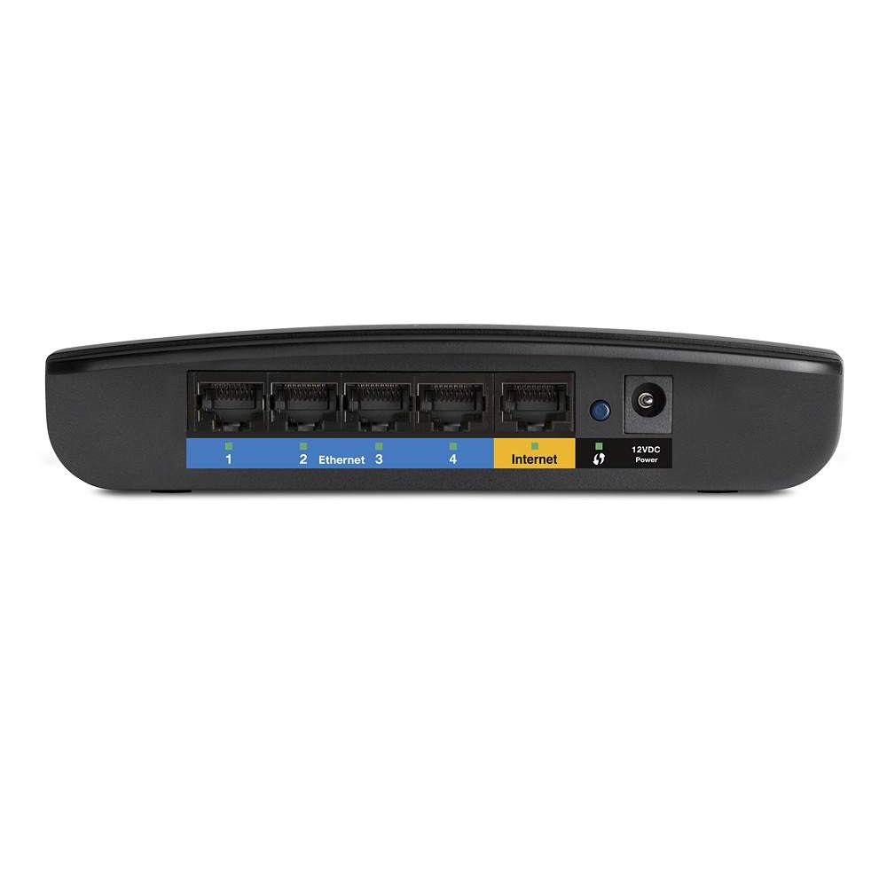

- Perangkat Penunjang TCP/IP
- Router
Linksys E1200 N300 Wireless Router - E1200-AP

Harga : Rp. 496.800
Spesifikasi Perangkat
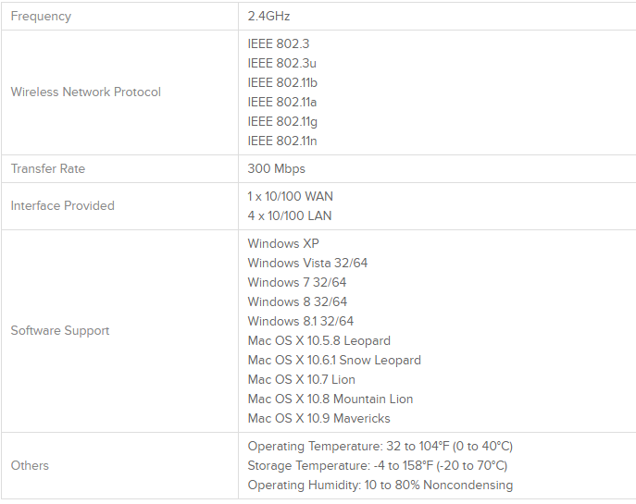

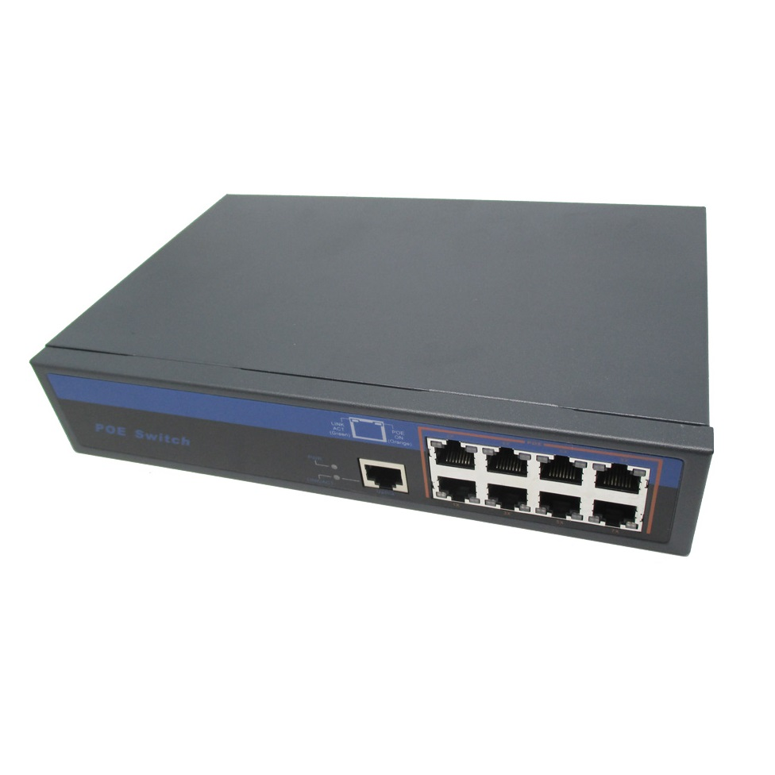
- Switch
KexTech POE 8+1 Port 10/100M Fast Ethernet Switch - NL-1008-8P

Harga : Rp. 1.004.500
Spesifikasi Perangkat
